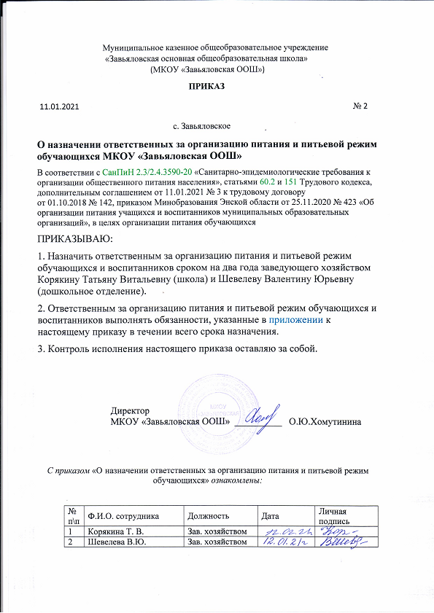
Приложение 1
к приказу от 11.01.2021 г. № 2

Перечень обязанностей ответственного за организацию питания МКОУ «Завьяловская ООШ»
I. ШКОЛЬНОЕ ОТДЕЛЕНИЕ
1. Организовать предоставление питания обучающимся:
- принимать заявления от родителей (законных представителей) обучающихся о предоставлении обучающимся платного горячего питания либо бесплатного горячего питания или частичной компенсации его стоимости;
- готовить и представлять на подпись директору договоры на оказание услуг по предоставлению горячего питания обучающимся с родителями (законными представителями), чьи дети будут питаться за счет родительской платы; выдавать подписанный второй экземпляр родителям (законным представителям);
- собирать документы для предоставления льгот на питание обучающихся;
- формировать списки обучающихся, чьи родители (законные представители) подали документы на предоставление горячего питания;
- ежегодно закреплять за каждым классом в столовой обеденные столы и доводить эти сведения до классных руководителей;
- сверять ежедневное меню с примерным меню, согласовывать его с директором и размещать в установленном месте.
2. Осуществлять контрольные мероприятия по предоставлению питания детям:
- вести ежедневный учет детей, получающих льготное питание;
- осуществлять контроль за посещением детьми столовой и учетом количества фактически отпущенных горячих блюд;
- ежеквартально готовить и предоставлять директору статистическую информацию о получении горячего питания обучающимися по возрастным категориям на основании табелей учета, предоставляемых классными руководителями.
3. Вести просветительскую работу:
- оформить стенд о формировании у обучающихся основ здорового и правильного питания, культуры приема пищи;
- обновлять материалы информационного стенда по питанию;
- готовить методические материалы для организации и проведения мероприятий по вопросам здорового питания для обучающихся и их родителей (законных представителей);
- координировать работу классных руководителей и педагогов по формированию у детей культуры питания.
4. Контролировать качество пищевой продукции:
- следить за выполнением контрольных мероприятий программы производственного контроля;
- проверять наличие всех необходимых документов от поставщика продуктов питания;
- осуществлять мониторинг удовлетворенности качеством питания;
- вносить предложения по улучшению организации питания;
- вносить директору предложения с обоснованием причин о привлечении работников к ответственности.
5. Осуществлять контрольные функции:
- взаимодействовать с хозяйствующими субъектами, поставляющими пищевые продукты, в том числе формировать и своевременно направлять заявку на поставку продуктов;
- вести документацию по организации питания;
- вести ведомость учета поступления и расходования родительской платы на питание учащихся;
- вести ведомость контроля за рационом питания отдельно по каждой возрастной категории;
- представлять отчет по питанию детей в бухгалтерию;
- осуществлять постоянный контроль за санитарным состоянием пищеблока;
- проверять чистоту обеденного зала, готовность линии раздачи, сервировку столов, внешний вид персонала.

II. ДОШКОЛЬНОЕ ОТДЕЛЕНИЕ
1. Организовать предоставление питания воспитанникам:
- принимать заявления от родителей (законных представителей) воспитанников о предоставлении воспитанникам льготного питания;
- собирать документы для предоставления льгот на питание;
- сверять ежедневное меню с основным меню, направлять его на подписание директору и размещать в установленном месте;
2. Осуществлять контрольные мероприятия по предоставлению питания детям:
- вести ежедневный учет воспитанников, получающих питание;
- ежеквартально готовить и предоставлять директору статистическую информацию о получении питания воспитанниками;
3. Вести просветительскую работу:
- оформить стенд о формировании у воспитанников основ здорового и правильного питания, культуры приема пищи;
- обновлять материалы информационного стенда по питанию;
- готовить методические материалы для организации и проведения мероприятий по вопросам здорового питания для воспитанников, их родителей (законных представителей);
- координировать работу воспитателей по формированию у детей культуры питания;
4. Контролировать качество пищевой продукции:
- следить за выполнением контрольных мероприятий программы производственного контроля;
- проверять наличие всех необходимых документов от поставщика продуктов питания;
- осуществлять мониторинг удовлетворенности качеством питания;
- вносить предложения по улучшению организации питания;
- вносить директору предложения с обоснованием причин о привлечении работников к ответственности;
5. Осуществлять контрольные функции:
- взаимодействовать с хозяйствующими субъектами, поставляющими пищевые продукты, в том числе формировать и своевременно направлять заявку на поставку рационов питания и питьевой воды;
- вести ведомость учета поступления и расходования родительской платы на питание воспитанников;
- представлять отчет по питанию детей в бухгалтерию;
- осуществлять постоянный контроль за санитарным состоянием пищеблока;
- проверять чистоту, сервировку столов, внешний вид персонала.

